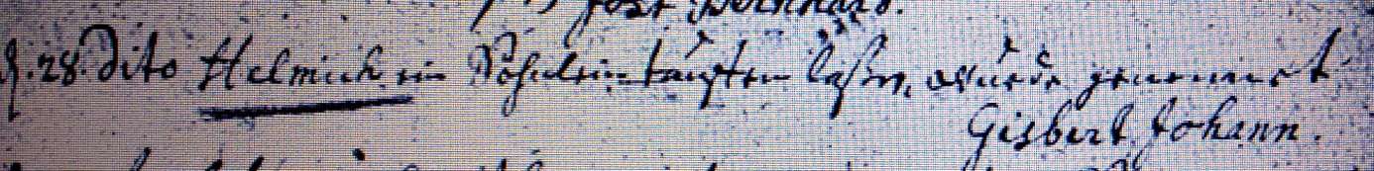

Kirchenbuch Heeren 1730; ARCHION-Bild 52 in „Taufen 1683 – 1716“
Abschrift:
„ s. 28 dito (März, KJK) Helmich ein Söhnlein taufen laßen, wurde genennet Gisbert Johann“.

